Ficha de trabalho – 3ºano
Nome: Data:
1 – Completa:
O Sol é uma estrela porque
A Terra e a Lua são planetas porque
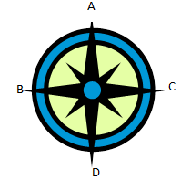
2 – Escreve o nome dos postos cardeais que conheces.
- B) C) D)

3 – Já sabes que para nos orientarmos precisamos de conhecer os pontos cardeais que são: , , e . Quando o Sol nasce indica o ou . Quando atinge a altura máxima indica o e quando desaparece indica o .

4 – Qual o nome da grande fonte que transmite luz e calor para a Terra?

5 - Escreve o nome dos planetas que conheces do nosso sistema solar:

